Параметры выгрузки ПФХД в Бюджет-Смарт Next 24
В навигаторе находим План финансово-хозяйственной деятельности на 2020 год.
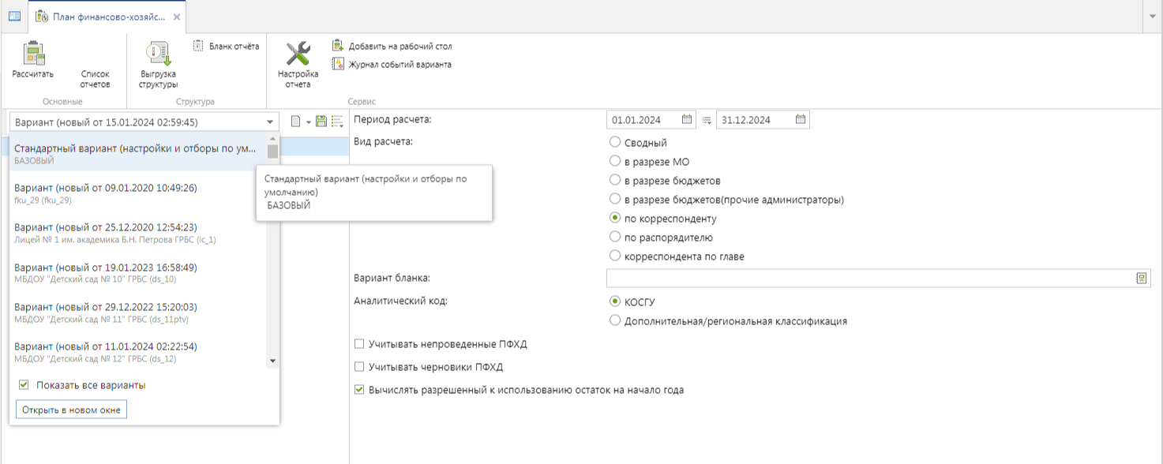
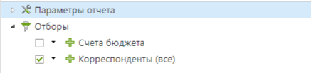
- Вместо Вариант (новый от …) выбираем Стандартный вариант (настройки и отборы по умолчанию);
- В меню Отборы поставить галку Корреспонденты (все);
- В меню Период расчета выбираем нужный период;
- Ниже Период поставить галку по корреспонденту;
- В меню Аналитический код поставить галку Вычислять разрешенный к использованию остаток на начало года и поставить галку КОСГУ

